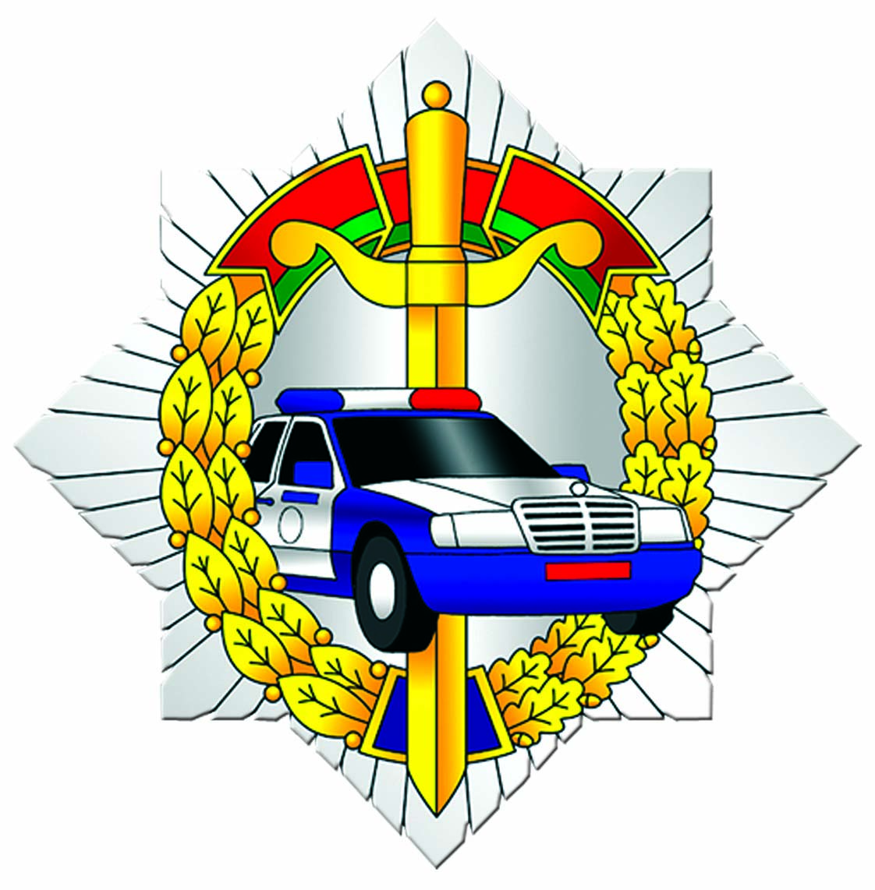
ГОСАВТОИНСПЕКЦИЯ
НАПОМИНАЕТ
ВЛАДЕЛЬЦАМ
МОТОЦИКЛОВ,
СКУТЕРОВ И МОПЕДОВ:
ВАША БЕЗОПАСНОСТЬ
ЗАВИСИТ ОТ ВАС!
Допуская грубые нарушения правил, Вы подвергаете опасности не только собственную жизнь и здоровье, но и создаете реальную угрозу безопасности других участников дорожного движения!
С 25 марта по 3 апреля
проводится республиканская профилактическая акция по предупреждению дорожно-транспортных происшествий с участием мототранспорта.

УВАЖАЕМЫЕ МОТОВЛАДЕЛЬЦЫ!
Соблюдайте скоростной режим, дистанцию и правила маневрирования, двигайтесь с включенным ближним светом фар. Не пренебрегайте мерами личной безопасности – используйте мотошлем и защитную экипировку.
ГАИ УВД Могилевского облисполкома

